**TITLUL TEZEI** (Times New Roman, 14 pt., bold, center, single space, MAJUSCULE)

**TITLE OF THESIS** (Times New Roman, 14 pt., bold, center, single space, MAJUSCULE)

**CZU:**

**DOI:**

NUME PRENUMELE autorului (centered, 12 pt., bold, MAJUSCULE)

Instituția **(centered, 12 pt.)**

e-mail **(centered, 12 pt.)**

ORCID ID: (16-digit number, ex: 0000-0002-7982-4567) **(centered, 12 pt.)**

Vă rugăm să urmați formatul solicitat al șablonului tezei. Structura: Rezumat, Cuvinte cheie (max. 6), Clasificare JEL, Introducere, Conținutul de bază (care poate fi împărțit în paragrafe), Concluzii, Referințe. **În total maxim 4 pagini.** Pentru textul principal, utilizați pagini de dimensiune A4 (21 x 29 cm) cu marginile de sus, jos, stânga și dreapta de 2 cm, fontul Times New Roman, 12 pt., spațierea 1.15, alinirerea din margină în margină (Justify). Titlurile secțiunilor de bază scrise cu majuscule și evidențiate cu stilul bold, aliniate la stânga, înainte și după titluri - spațierea de 6 pt. Prima linie a fiecărui paragraf trebuie să fie identată la 1 cm. Lucrarea care nu va corespunde formatului poate fi respinsă.

**Termenul limită pentru depunerea tezelor pentru revizuire este 28 februarie 2025**

**Abstract.** Rezumatul trebuie elaborat în limba engleză. În această secțiune vor fi expuse succint rezultatele esențiale descrise în teză: subiectul de cercetare, întrebările de cercetare, metodele utilizate, rezultatele obținute, analiza datelor și concluziile. Rezumatul dvs. ar trebui să conțină aproximativ între 100 și 200 de cuvinte.Formatat Times New Roman, 11 pt, intervalul între rânduri 1.15, alinierea din margină în margină (justify).

**Keywords:** selectați 4-6 termeni cheie (cuvinte sau expresii) care dezvăluie esența lucrării. Enumerați în ordinea descrescătoare a semnificației lor. Separați termenii prin virgulă, utilizați fontul Times New Roman, 12 pt, scrieți termenii în engleză.

**JEL Classification: Pentru** Clasificarea JEL utilizați fontul Times New Roman, 12 pt. Accesați [*https://www.aeaweb.org/econlit/jelCodes.php?view=jel*](https://www.aeaweb.org/econlit/jelCodes.php?view=jel) pentru a consulta sistemul de clasificare JEL.

**Introducere**

Introducerea specifică importanța subiectului abordat, descrie problema investigată în contextul studiilor deja publicate și alte elemente, precum rezultate relevante studiului, prin care cititorul este familiarizat cu cercetarea conținută în lucrare. Introducerea ar trebui să se finalizeze cu indicarea scopului și, eventual, obiectivelor lucrării. În această secțiune, faceți o revizuire critică a articolelor/articolelor care sunt relevante pentru subiectul/întrebarea dvs. de cercetare. Această revizuire ar trebui să includă întrebarea de cercetare adresată de autori; teorii folosite; ipoteza cercetării enunţată; semnificația studiului.

Toate citările trebuie enumerate în referințe. Nu ar trebui să existe nepotrivire între citări și referințe. Trebuie urmat pentru referințe stilul MLA (Vă rugăm să aruncați o privire la următorul link util de formare automata a bibliografiei <https://support.microsoft.com/ro-ro/office/apa-mla-chicago-formatarea-automat%C4%83-a-bibliografiilor-405c207c-7070-42fa-91e7-eaf064b14dbb>).

Citările din text trebuie să apară în paranteze rotunde ce includ nume de familie și numărul paginii, iar referințele complete trebuie enumerate alfabetic la sfârșitul lucrării. Atunci când o lucrare citată are trei sau mai mulți autori în text, se folosește forma (autorul principal și colab. pagina), de exemplu (Georgescu *et al* 42) (Nu uitați să scrieți cu italice și colab.). Citările online includ data accesării. În cazul în care sursa nu are un autor, utilizați titlul lucrării în italice, urmat de numărul (numerele) paginii (paginilor) între paranteze la sfârșitul frazei, de exemplu, (*„Cum se scrie o lucrare de cercetare”* 8). Includeți o versiune prescurtată a titlului în citarea în text dacă citați mai multe lucrări ale aceluiași autor, de exemplu, (Georgescu, *„Viitorul cu AI”* 22).

**Conținut de bază.**

Se va descrie conținutul cercetării științifice. Poate fi împărțit în paragrafe. Fiecare denumire de paragraf va fi aliniată la stânga, identată la 1 cm, precedată de numărul de ordine. Se va utiliza pentru numerotare cifrele arabe. Spațierea înainte de denumire va fi de 6 pt.

1. **Materiale și metode**

Materialele și metodele de cercetare trebuie să fie descrise detaliat pentru a dovedi veridicitatea obținerii rezultatelor analizate. Se indică sursele-cheie (inițiale) unde a fost menționată pentru prima dată metoda aplicată în studii, precum și variațiile de la metodele standard.

1. **Rezultate și discuții**

Rezultatele trebuie să fie expuse într-o ordine logică, corelate cu materialele și metodele. Se prezintă toate rezultatele studiului în conformitate cu scopul și obiectivele propuse. Rezultatele sunt prezentate în tabele, figuri etc., la care se va face referire în text. Materialul ilustrativ va fi numerotat și însoțit de titlu, expus clar și concis și de sursa acestora. În analiza rezultatelor și discuția lor se va face distincție între propriile rezultate și alte cercetări în domeniu (care vor fi citate corespunzător). De asemenea, se va evidenția noutatea studiului și a rezultatelor obținute, precum și contribuția în progresul cunoașterii.

1. **Formatarea figurilor**

Toate figurile trebuie numerotate consecutiv și însoțite de titlu, ca și figura 1. Titlul trebuie să fie de 12 pt Times New Roman și plasat sub fiecare figură. Toate figurile trebuie citate în text. Spațierea de 6 pt. trebuie fizat înainte și după figură. Toate figurile trebuie să aibă o sursă (chiar dacă este propria lucrare, aceasta trebuie menționată în sursă), 11 pt., stil Italic.

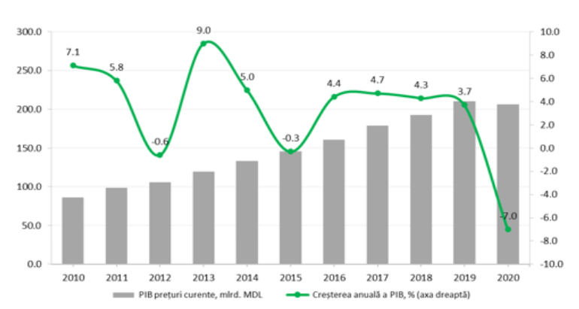

**Figura 1. Tendințe în creșterea PIB.**

**Sursa:** *Biroul Național de Statistică.*

1. **Formatare tabelelor**

Toate tabelele trebuie numerotate consecutiv și intitulate, ca și tabelul 1. Titlul trebuie să fie de 12 pt., Times New Roman și să fie plasat deasupra fiecărei tabel, la centru. Toate tabelele trebuie citate în text. Înainte și după tabel fixați o spațiere de 6 pt. Toate tabelele trebuie să aibă o sursă (chiar dacă este lucrarea dvs., aceasta trebuie menționată în sursă), 11 pt., stil Italic.

**Tabelul 1. Cheltuieli curente pentru activitatea cercetare-inovare pe domenii ştiinţifice, milioane lei, în anul 2022.**

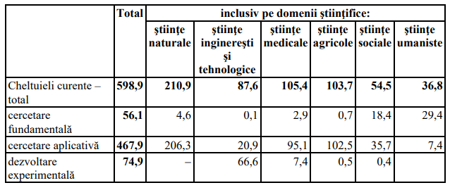

**Sursa:** *Preluat din* (*„HOTĂRÂREA pentru aprobarea Programului naţional în domeniile cercetării şi inovării pentru anii 2024-2027 nr. 1049 din 21.12.2023”* 4*)*

1. **Inserarea formulelor**

Formulele trebuie scrise cu MSWord Equation. O ecuație afișată este numerotată din marginea dreaptă analogic formulei 1, folosind numere arabe între paranteze. Ar trebui să fie centrat, lăsând un spațiu de 6 pt. deasupra și dedesubt pentru a o separa de textul din jur.

$ϕ_{i}\left(G\right)=\frac{1}{\left|N\right|!}\sum_{πϵΠ_{N}}{Δ_{π}^{G}\left(i\right)}$ (1)

**Concluzii**

Concluziile reprezintă interpretarea rezultatelor obținute sub formă de afirmații bazate pe argumente științifice, care sunt expuse clar și succint, în baza sarcinilor trasate, evidențiază semnificația, noutatea și originalitatea rezultatelor, perspectiva utilizării lor în cadrul altor cercetări în domeniu, limitele studiului și direcțiile viitoare de cercetare, precum și rezultatele neașteptate și cele care contravin studiilor similare.

**Referințe bibliografice**

Lista completă de referințe este plasată la sfârșitul lucrării, enumerate în ordinea alfabetică, font Times New Roman, 11 pt.

*Exemple de redactare corectă a referințelor:*

**Carte cu un singur autor:** Redman, P. *Good essay writing: a social sciences guide*. 3rd ed. London: Sage, 2006.

**Carte cu mai mulți autori (trei inclusiv):** Adams, R.J., *et al.* *The World Health Organization, its history and impact*. London: Perseus, 2010.

**Capitol în monografie:** Samson, C. *Problems of information studies in history.* In: S. Stone, ed. 1980. Humanities information research. Sheffield: CRUS, 1970, pp.44-68.

**Articol în jurnale:** Boughton, J.M. *The Bretton Woods proposal*. Political Science Quarterly, 42(6), 2002, pp.564-578.

**Sursă web:** Tsutomu, S. *Japan’s transformation: A new dawn in the land of the rising sun?* Financial Times, 12 iunie 2023. Disponibil la: <https://www.ft.com/partnercontent/societe-generale/japans-transformation-a-new-dawn-in-the-land-of-the-rising-sun.html> [Accesat la 9.01.2025].